Добрый день, педагогические работники!
Для регистрации на Единый городской методический день всем необходимо подать заявку на участие. Для этого следуйте инструкции.
- Переходите по данной ссылке https://leader-id.ru/ , где проходите регистрацию на платформе Leader-ID
Leader-ID – информационная система поддержки лидеров, система разнообразных «социальных лифтов», позволяющих достигать нового уровня карьерного, профессионального, личностного и социального развития.

- Перед вами открывается страница, нажимаете на «Вход».
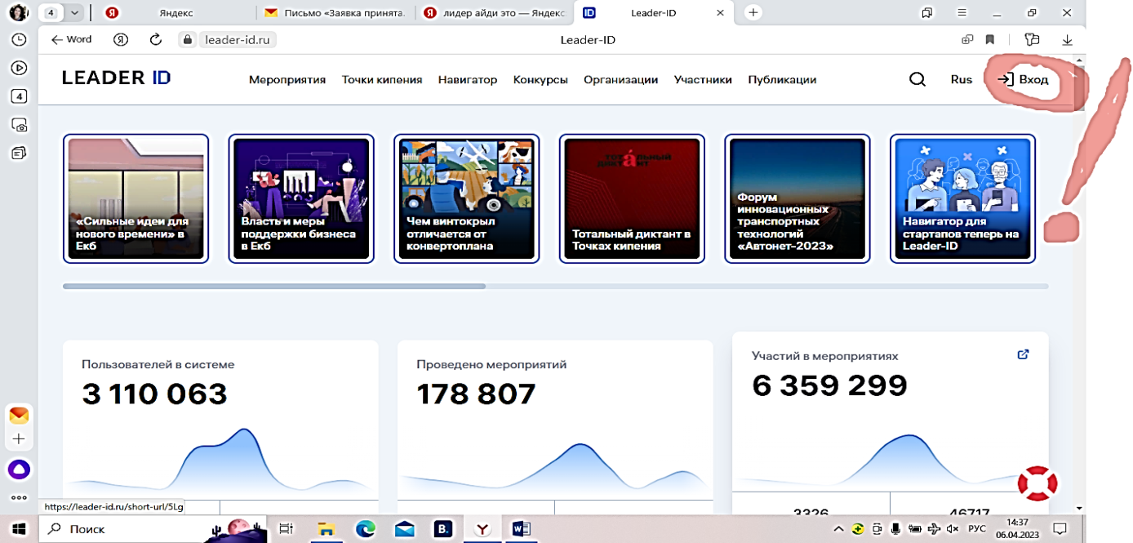

- Появляются данные для входа – внизу «зарегистрироваться»
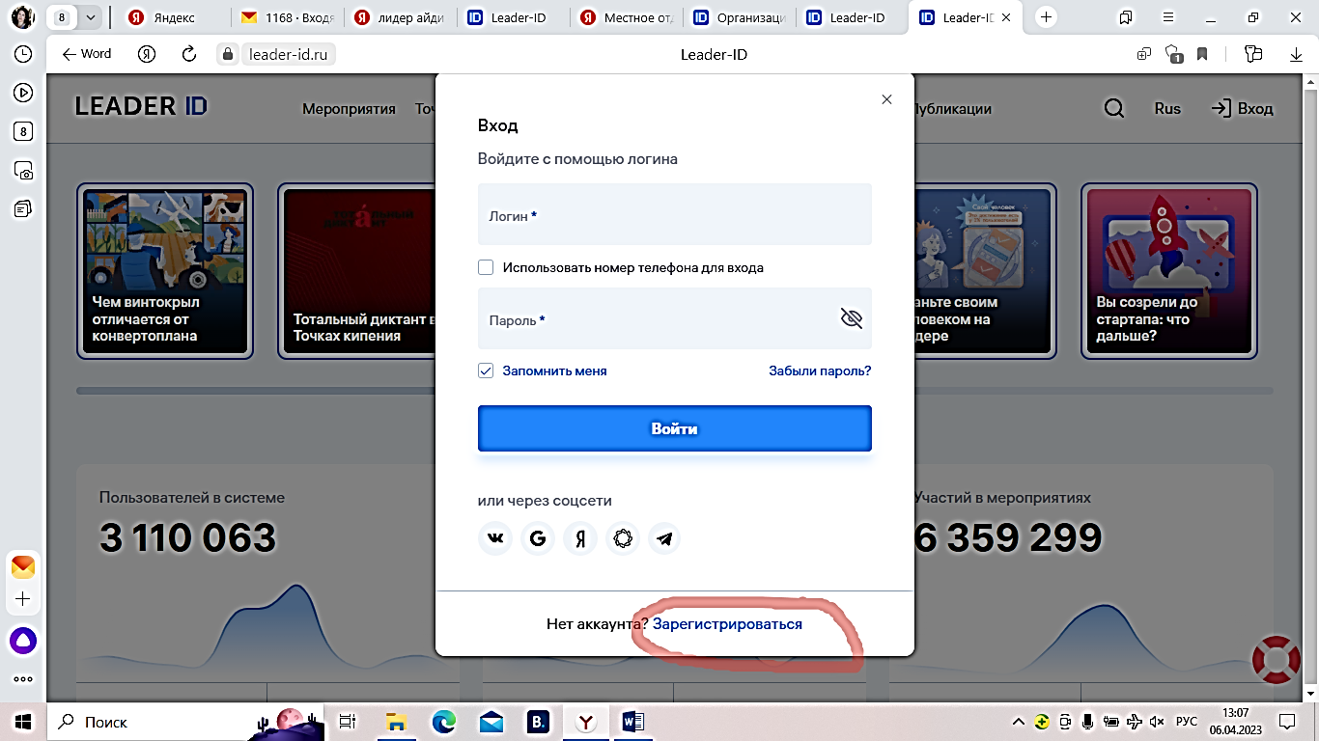
- Вводите логин - это ваша электронная почта, пароль – любой придумываете (запомните или запишите его). Нажимаете «Далее»
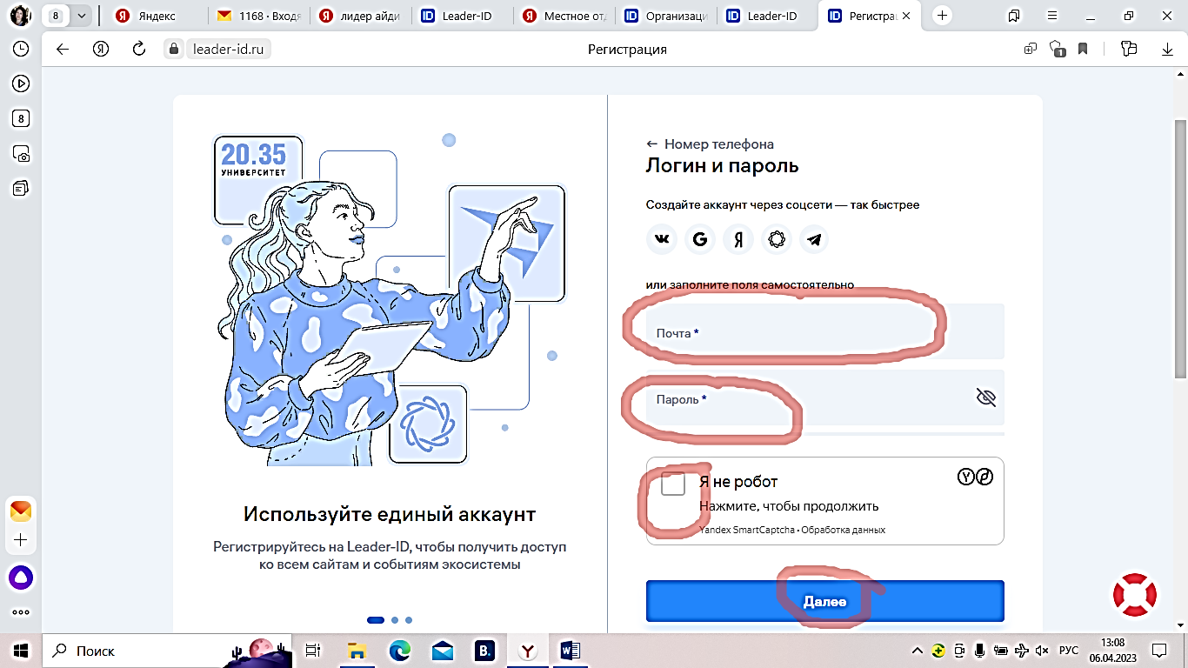

- Вы зарегистрировались. Откроется ваш личный кабинет (вместо «входа» будет ваше имя.
- После регистрации. Переходите по ссылке
https://leader-id.ru/events/390593 ссылка на семинар Единого методического дня.

Нажимаете на Державинский с темой методического дня (конференции) «Организационные аспекты и особенности обучения детей с ОВЗ и детей-инвалидов в системе дополнительного образования»
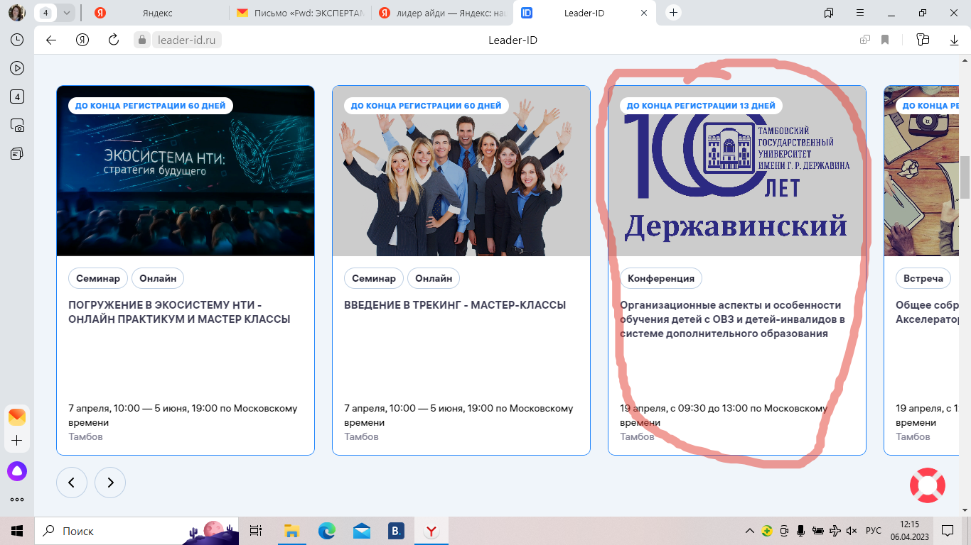
- Внизу нажимаете «Подать заявку»
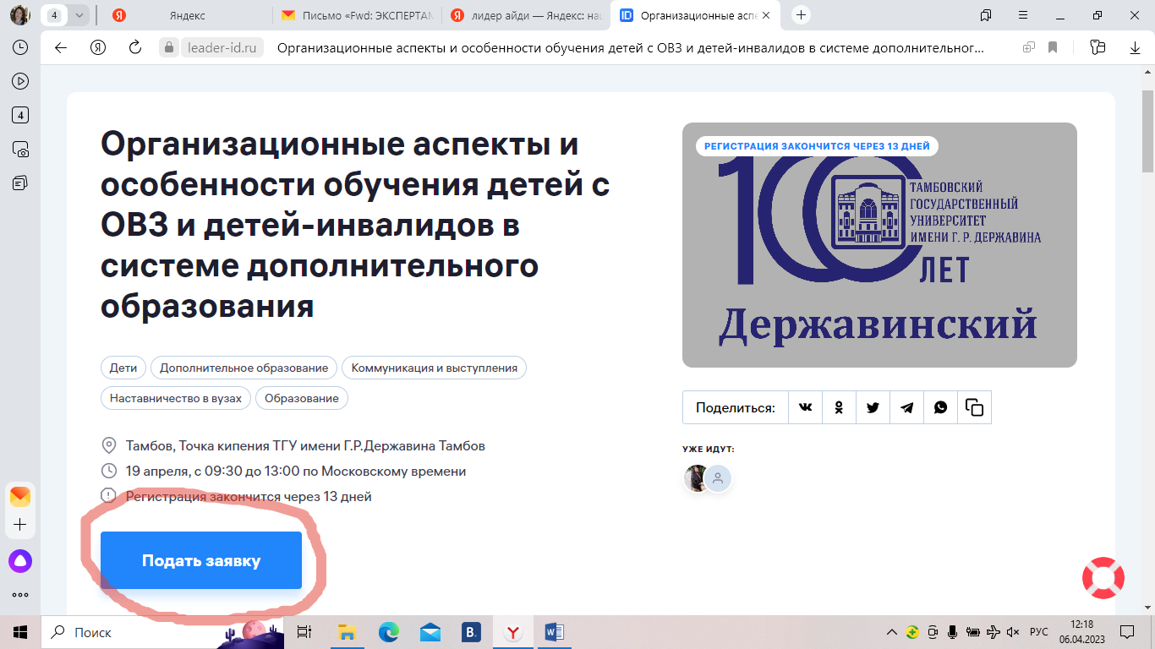

- Вы зарегистрированы на мероприятие.
На вашу электронную почту придет уведомление о регистрации на мероприятие.
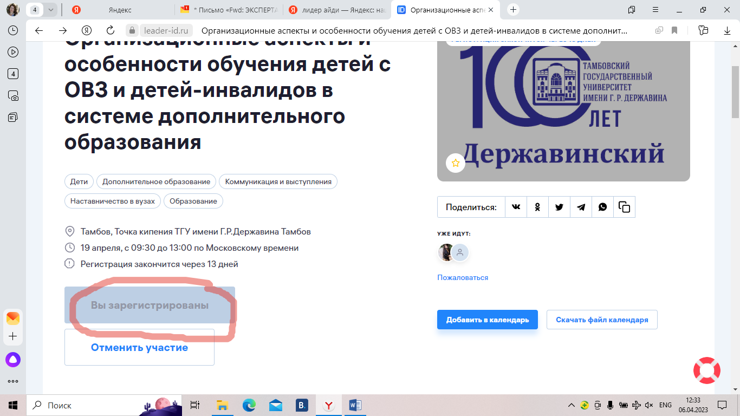

Выход из личного кабинета.

